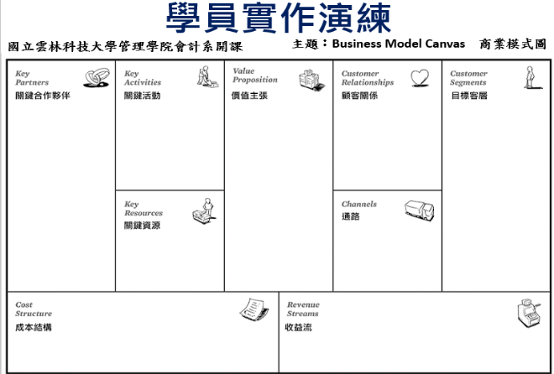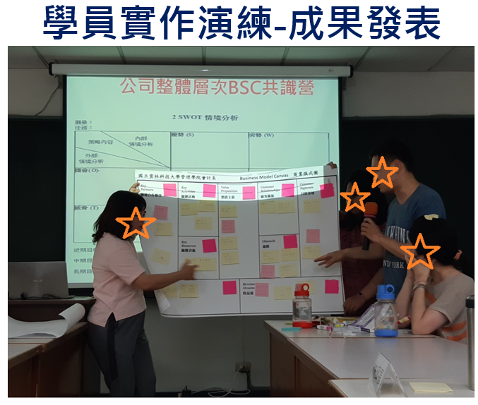
教與學的軸心扭轉X實務個案研討工作坊
- 工作坊介紹
技職教育目標是培養業界所需人才，降低理論與實務的學用落差，學校老師們也願意多接觸產學實務及活化教學設計，以強化專業知識與能力的傳授；但對於如何培養學生解決實務問題的技能，則常不清楚應如何著手？本工作坊由雲科大會計系與台中家商會計科攜手翻轉教與學的軸心，培養學員實踐從學知識到練技能的教學目標，並將產學鏈結的研發成果與教學個案進行知識擴散，邀集有興趣的學校老師及業界人士共同參與，希望對其職涯發展有所助益。

【因應108新課綱】著重強化跨科的基礎技術能力，以及增加學生實習實作機會,並讓學生有機會體驗了解職場運作，因此本工作坊課程亦有助於豐富化甄選入學第二階段，學習歷程檔案、專題實作及實習科目學習成果的應用。

- 時間與地點
8/21(三) 上午9:00-下午5:00
台中市401東區和平街50號 (台中家商 閱覽室一)
(離台中火車站500公尺)

- 主題名稱
【從學知識到練技能】~由策略、營運到預算管理

- 講師介紹
傅鍾仁（雲林科技大學會計系教授）
黃瓊瑤（雲林科技大學會計系教授）

- 工作坊內容介紹及課程安排
透過個案分析與討論，讓學員瞭解實務問題情境，並運用會計及管理知識，學習在不同情境下，如何做出最佳管理決策。能夠掌握組織共通性的問題及分析問題根源，提出一般化的問題處理模型；再針對組織個別問題進行深入淺出的分析，提出完整且配套的解決對策，並建立良好的思維與處理模式。結合個案演練與討論、實務工具操作與成果發表等多元化學習方式，透過更互動與整合式的學習歷程，以培養學員能對商業模式規劃、策略管理與預算編製等重要之管理工具有更清楚的認識，及診斷與解決複雜管理問題之能力。

- 適用對象
創新教育及產學合作有興趣的高職、技專校院教師、業界人士

- 教材及講義使用需求
- 傅鍾仁、黃瓊瑤，民國108年4月，策略管理與會計個案集，元照出版有限公司。
- 黃瓊瑤、傅鍾仁，民國107年6月，「營運規劃及預算管理制度(一)-經營診斷與策略規劃」。月旦會計實務研究，第6期，頁87-97。
- 黃瓊瑤、傅鍾仁，民國107年7月，「營運規劃及預算管理制度(二)-策略規劃與預算編製」。月旦會計實務研究，第7期，頁94-111。

- 報名費用
- 免費。
- 學員若欲訂購(策略管理與會計個案集)，可享8折優惠價(原價350元)。
- 提供講義、研習證明與午餐便當。

活動議程
時間 | 內容 | 講師
09：00 - 09：20 | 報到
09：20 - 09：30 | 長官致詞
09：30 - 11：00 | 經營診斷與策略規劃個案討論 | 傅鍾仁教授
11：10 - 12：00 | 策略規劃、營運規劃分組實作 | 傅鍾仁教授、黃瓊瑤教授
12：00 - 13：10 | 中午休息
13：10 - 14：40 | 策略規劃與預算編製個案討論 | 黃瓊瑤教授
15：00 - 16：30 | 策略規劃與預算編製分組實作 | 傅鍾仁教授、黃瓊瑤教授
16：30 - 17：00 | Q & A 雙向交流

